 | İKLİMLENDİRME KABİNİ KULLANMA, BAKIM VE ONARIM TALİMATI | Doküman No | TL-215
 |  | İlk Yayın Tarihi | 31.08.2015
 |  | Revizyon Tarihi
 |  | Revizyon No | 00
 |  | Sayfa | 1/1
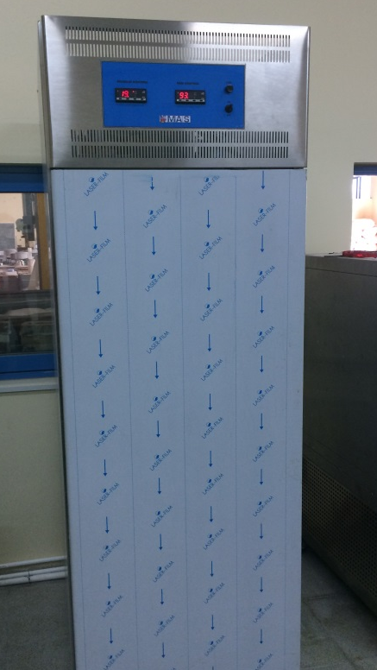
- AMAÇ
Bu talimat iklimlendirme kabininin kullanım ilkelerini ve çalışma koşullarını belirlemek amacıyla hazırlanmıştır.
- KAPSAM
Bu talimat İnşaat Mühendisliği Bölümü, Yapı Malzemeleri Laboratuvarı’nda bulunan iklimlendirme kabininin kullanımını kapsar.

- TANIMLAR
Bu talimatta tanımlanması gereken herhangi bir terim bulunmamaktadır.

- SORUMLULUKLAR
Bu talimatın uygulanmasından bu cihazla bir çalışmayı yürüten ilgili öğretim üyesi, öğretim üyesi yardımcısı, çalışma yetkisi verilmiş diğer araştırmacılar ve laboratuvar teknisyeni sorumludur.
- UYGULAMA
  - Cihazın Kullanımı
- Güç kablosu prize takılır.
- Cihaz çalıştığı sürece şebeke suyuna bağlı olarak kullanılmalıdır.
- Kontrol paneli üzerinden istenen sıcaklık ve nem değeri ayarlanır. Cihazın çalışma sınırları 0 - 50?C sıcaklık ve %5 - 95 nem değerindedir.
- Sıcaklık ve nem değerlerinin ayarlanması için "L1" tuşuna bir kez basılır, "LED L1" yanıp söner. Ekranda bir saniyeliğine "1SP" yanıp söner. Ayarlamak istediğiniz ısı ve nem derecesi ekranda görülür. "L1" ve L2 tuşlarına basılarak istenilen değer ayarlanır. Değeri kaydetmek için "İ" tuşuna basılrı. Kaydetmeden çıkmak için "X" tuşuna basılır.
- Deney numuneleri kabin içerisine yerleştirilir ve kapak kapatılır.
- Deney sonunda cihaz kapatılır, güç kablosu prizden çıkarılır. Su vanası kapatılır.

  - Cihazın Bakımı
Kullanıcının güvenliği için herhangi bir bakıma başlamadan önce ünitenin kapatılmış olması ve ana kablonun çıkarılmış olması gerekmektedir. Kabinin içi temizlenirken sabunlu su veya normal, eritici madde ihtiva etmeyen ve ovalama gerektirmeyen bir temizlik malzemesi kullanılmalıdır.

- İLGİLİ DÖKÜMANLAR
Firma tarafından verilmiş cihaza ait kullanım kılavuzları.

Hazırlayan Sistem Onayı Yürürlük Onayı
Nezaket YILDIZ Prof. Dr. İhsan KAYA Prof. Dr. Umut Rıfat TUZKAYA

